Laporan Hasil Praktikum 4  
“Mengambil Data Menggunakan Perintah *SQL SELECT*”  
Bahasa Query   
Kelas DP

Dosen pengampu:  
Christina Deny Rumiarti S.T., M.T.I.



Disusun oleh :  
**Johanes Yogtan Wicaksono Raharja  
215314105**

**PROGRAM STUDI INFORMATIKA**

**FAKULTAS SAINS DAN TEKNOLOGI**

**UNIVERSITAS SANATA DHARMA**

**YOGYAKARTA**

**2022**

1. **TUJUAN**
   * + 1. Mahasiswa dapat mengetahui dan mengguanakn berbagai hjenis fungsi yang tersediua di SQL
       2. Mahasiswa dapat mengguanakn fungsi karakter, bilangan(number) dan tanggal (date) dari peritnah SELECT
2. **ANALISIS**
   1. Buatlah kueri untuk menampilkan last name employee dengan cara huruf pertama huruf besar dan huruf yang lain huruf kecil, beserta panjang dari last name tersebut untuk semua

employee yang last namenya diawali dengan huruf J, A, atau M. Urutkan hasilnya berdasarkan last name.

* + 1. SS Query

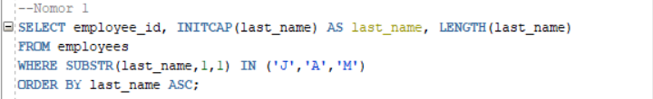

* + 1. SS Output

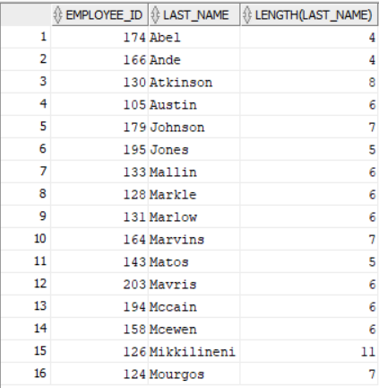

* + 1. Analisis

Perintah SELECT menampilkan data kolom employee_id, perintah INITCAP (last_name) berfungsi untuk mengubah huruf kapital untuk huruf pertama dari setiap kata, perintah LENGTH (last_name) berfungsi untuk menghitung berapa jumlah huruf pada last_name dan dilanjutkan perintah SUBSTR(last_name1,1) berfungsi untuk membuat batasan dimana Last_name yang dicetak hanyalah nama dengan huruf awal J,A,M dengan menggunakan perintah IN

* 1. Buatlah kueri untuk menampilkan employee id,first name, first name dari employee dengan cara huruf pertama huruf kecil dan huruf yang lain huruf besar beri nama kolom ini dengan first_name2 beserta dengan posisi huruf a dalam first name beri nama kolom ini dengan ‘Contains 'a'?’. Yang ditampilkan hanya untuk employee yang memiliki first name yang diakhiri dengan huruf n urutkan berdasarkan first name.
     1. 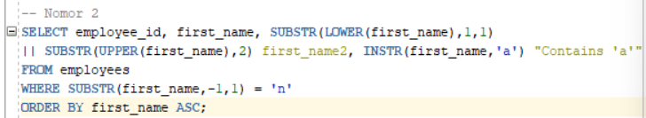SS Query
     2. SS Output

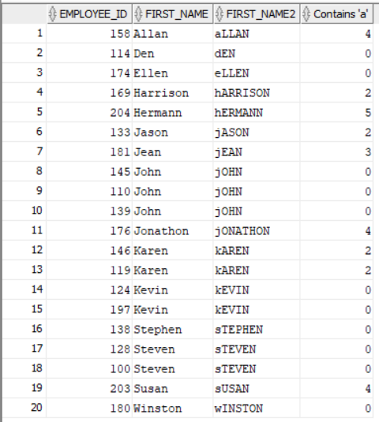

* + 1. Analisis

Perintah SELECT menampilkan data kolom employee_id, first_name, perintah SUBSTR(LOWER( first_name),1,1) yang berfungsi untuk mengembalikkan karakter selain karakter pertama dan juga karakter pertama tersebyut akan dikecilkan sehingga hanya tersisa karakter pertama saja dan dilanjutkan dengan || untuk pengagabungan dengan SUBSTR(UPPER(first_name),2) berfungsi untuk memilih karakter kedua dan seterusnya yang akan dijadikan huruf kapital dan nama headernya diganti menjadi first_name 2, selanjutnya INSTR(first_name,’a’) berfugnsi unutk memntukan posisi huruf a dalam sebuah kalimat , hingga data ini berasal dari data employees dan juga dilanjutkan dengan SUBSTR(first_name),-1,1) = ‘n’ berfungsi untuk menjadi huruf terakhir data adalah n dikarenakan fugnsinya negative artinya dari belakang kalimatselanjutnya ada order by untuk mengurutkan data frist name secara ascending.

* 1. Buatlah kueri untuk menampilkan last name dan salary untuk semua employee yang mempunyai job sebagai SA_REP. Format salary dengan panjang karakter 10 dengan left- padded (rata kanan) dan isi karakter di kiri dengan $. Ditampilkan berdasarkan last name.
     1. SS Query

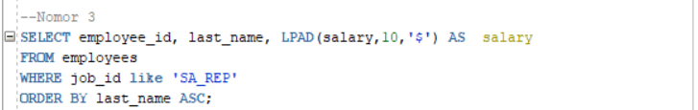

* + 1. SS Output

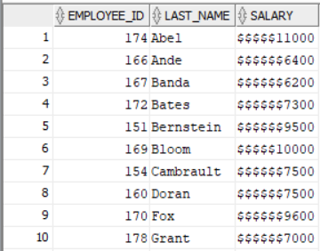

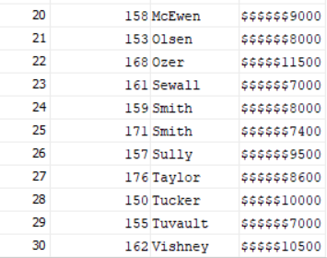

* + 1. Analisis

Perintah SELECT untuk menampilkan data kolom employee_id ,last_name dan perintah LPAD(salary,10,’$’) berfungsi untuk dengan mengisi karakter di sebelah kiri dengan ‘simbol $’ supaya lebar total menjadi 10 dan nama headernya diubah menjadi salary kapital , dan memberi batasan, dimana data yang di tampilkan hanya yang memiliki job_id “SA_REP” dan mengurutkan last_name sesuai secara ascending

* 1. Untuk setiap employee, tampilkan employee id, last name, salary dan salary yang telah dinaikan sebanyak 17%. Beri nama kolom terakhir dengan NEW SALARY. Bulatkan hasil NEW SALARY, 2 digit setelah titik desimal. Diurutkan berdasarkan NEW SALARY tertinggi.
     1. SS Query

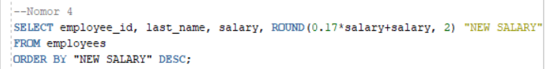

* + 1. SS Output

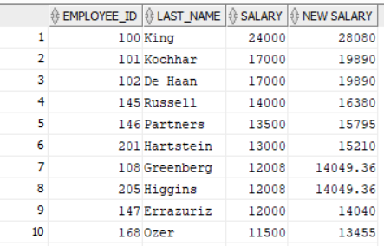

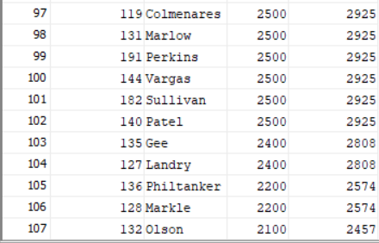

* + 1. Analisis

Perintah SELECT untuk menampilkan employee_id ,last_name, salary selanjutnya mengguanakn perintah ROUND yang dimana salary akan dikallikan 17% dan di tambah salary kemudian di bulakan dari 2 digit setelah koma dan Namanya headernya diganti menjadi NEW SALARY yang berasal dari table employees dan mengurutkan salary secara DESC

* 1. Modifikasi kueri tugas 4 dengan menambah kolom yang berisi salary baru dikurangi dengan salary lama. Beri nama kolom baru ini dengan nama INCREASE. Urutkan dari INCREASE yang tertinggi.
     1. SS Query

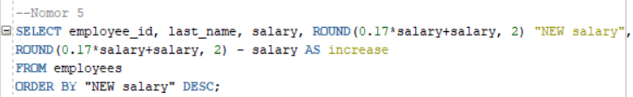

* + 1. SS Output

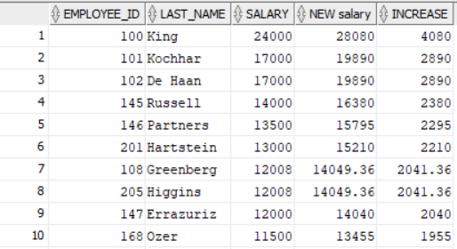

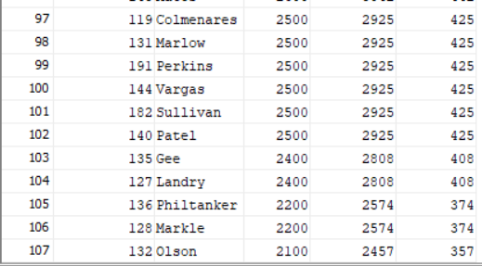

* + 1. Analisis

Perintah SELECT untuk menampilkan empoloyee_id, last_name, salary, dan perintah ROUND(salary*0.17+ salary,2) "NEW SALARY" berfungsi untuk perhitungan dimana 17% dikalikan salary ditambah salary yang dimana hanya ada boleh 2 angka di belakang koma, dengan nama headernya NEW salary , selanjutnya sama seperti sebelumnya namun bedanya akan dikurangi salary yang diganti nama headernya menjadi INCREASE dari tabel employees dan INCREASE diurutkan secara descending

* 1. Untuk setiap employee, tampilkan last_name, hitung berapa bulan employee tersebut telah bekerja yang dihitung dari hire date sampai dengan sekarang. Beri nama kolom dengan

MONTHS_WORKED. Tampilkan berdasarkan MONTHS_WORKED terendah. Bulatkan hasil perhitungan MONTHS_WORKED nya (tidak ada nilai desimal). Catatan: hasil akan berbeda-beda tergantung sysdate.

1. 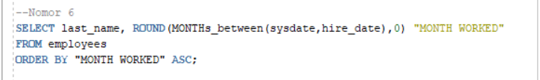SS Query
2. SS Output

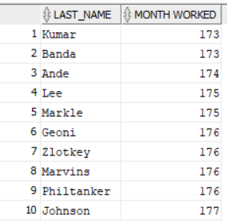

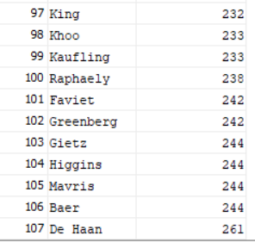

1. Analisis

Perintah SELECT menampilkan last_name, ROUND(ROUND (months_between (sysdate,hire_date) yang berfungsi untuk perhitungan dimana bulan di antara sysdate,hire_date dan tidak ada angka di belakang koma dan diganti nama headernya menjadi MONTH WORKED dari tabel employees dan month_betwennakan diurutkan secara ascending

* 1. Ingin dibuat laporan dari seluruh employee beserta dengan masa kerjanya. Buatkan kueri untuk menampilkan last name beserta dengan jumlah masa kerja dalam tahun dan jumlah bulan yang telah dilaluinya. Tampilkan berdasarkan lama kerja, yang memiliki masa kerja paling lama akan ditampilkan terlebih dahulu.
     1. SS Query

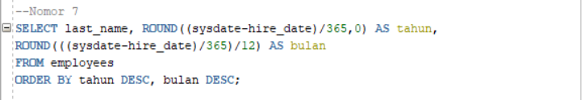

* + 1. SS Output

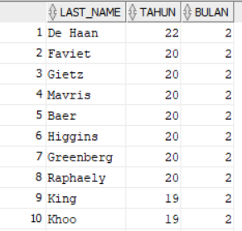

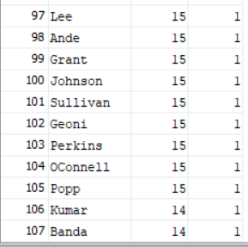

* + 1. Analisis

Perintah SELECT berfungsi untuk menampilkan last_name dan jumlah masa kerja dalam tahun dan juga bulan dimana tanggal akan di kurangi dengan awal tanggal bekerja di bagi dengan 365 hari mengguanakn perintah ROUND dan hasilnya di bulatkan dan nama headernya akan diganti Tahun, selanjutnya menampilkan banyak bulan ia bekerja di lihat dari tanggal hari ini di kurangi dengan tanggal hari ia bekerja di bagi jumlah hari setahun dibagi lagi dengan 12 bulan,yang berasal dari table employees, selanjutnya tahun dan bulan akan diurutkan secara descending

# DAFTAR PUSTAKA

## MODUL 4 Bahasa Query - Fungsi_Karakter_Numerik_Date